Тошкент шаҳри Шайхонтохур тумани " Янги Камолон " маҳалла еттилиги
Т/Р | Ф.И.Ш. | Суръат | Лавозими | Лавозим мажбурияти
1 | Иргашев Мухамадамин Каримович  02.01.1961 й. | 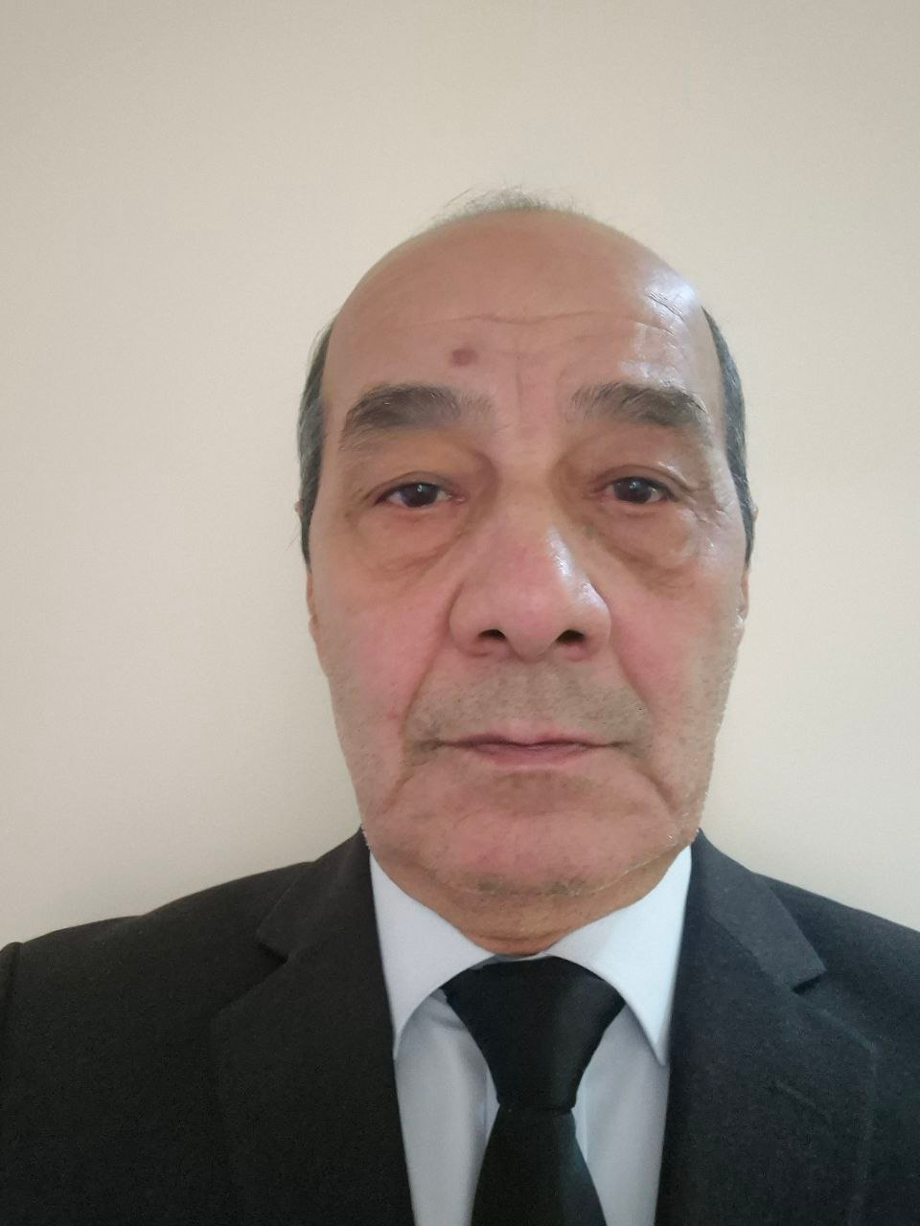 | Маҳалла раиси  2023  йилдан бошлаб | Аҳолининг муаммолирини ҳал қилиш, маҳалла қадриятларини мустахкамлаш, ижтимоий ёрдамга муҳтож аҳолини қўллаб-қувватлаш.
2 | Қахраманов Ифтихор Собиржон ўғли  16.05.1993 й. | 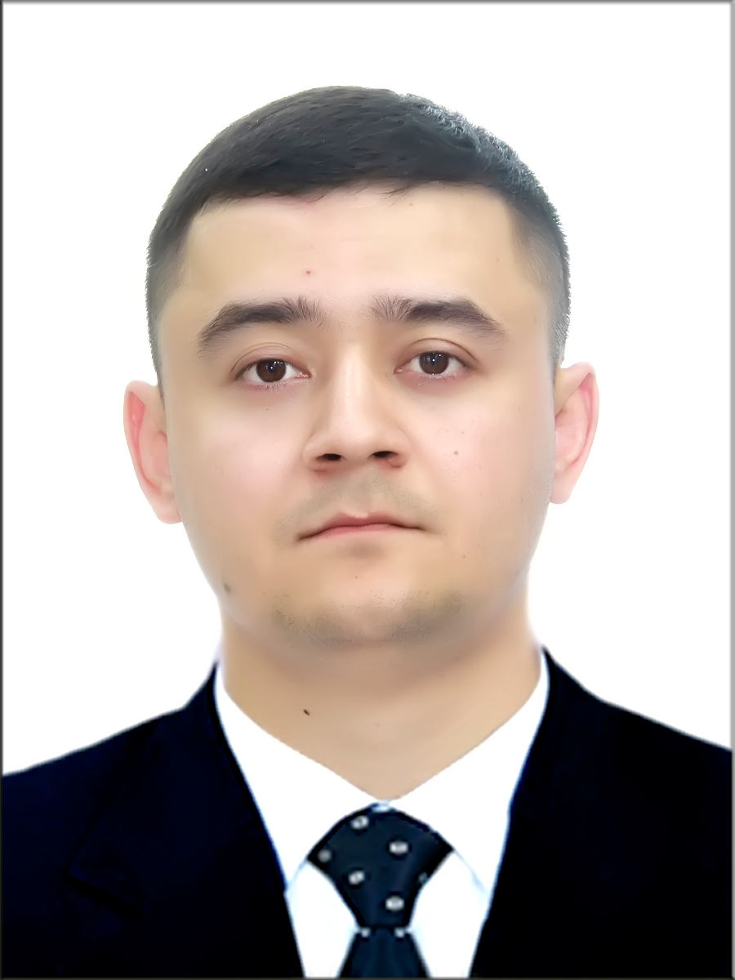 | Ҳоким ёрдамчиси  2025  йилдан бошлаб | Ишсиз ва камбағал хонадонларни ўрганиш, уларни банд қилишга қўмаклашиш, маҳаллада тадбиркорликни ривожлантириш.
3 | Муратова Мухайё Шукуровна 03.10.1958 й | 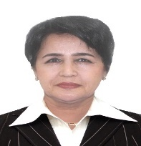 | Ҳотин-қизлар фаоли  06.06.2022  йилдан бошлаб | Оила ва хотин-қизларнинг муаммоларни аниқлаш, оғир аҳволга тушиб қолган хотин-қизларга ёрдам кўрсатиш, соғлом турмуш тарзини шакллантириш.
4 | Ражабов Азизбек Холиёр ўғли  30.05.1998 й. | 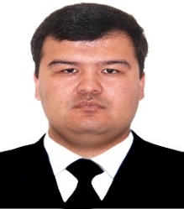 | Ёшлар етакчиси  22.08.2024  йилдан бошлаб | Маҳалладаги ёшларнинг фаоллигини ошириш, иқтидори, истеъдоди ва ташаббусларини рағбатлантириш.
5 | Абдусаматов Ғайрат Қадиржанович 12.09.1986 й. | 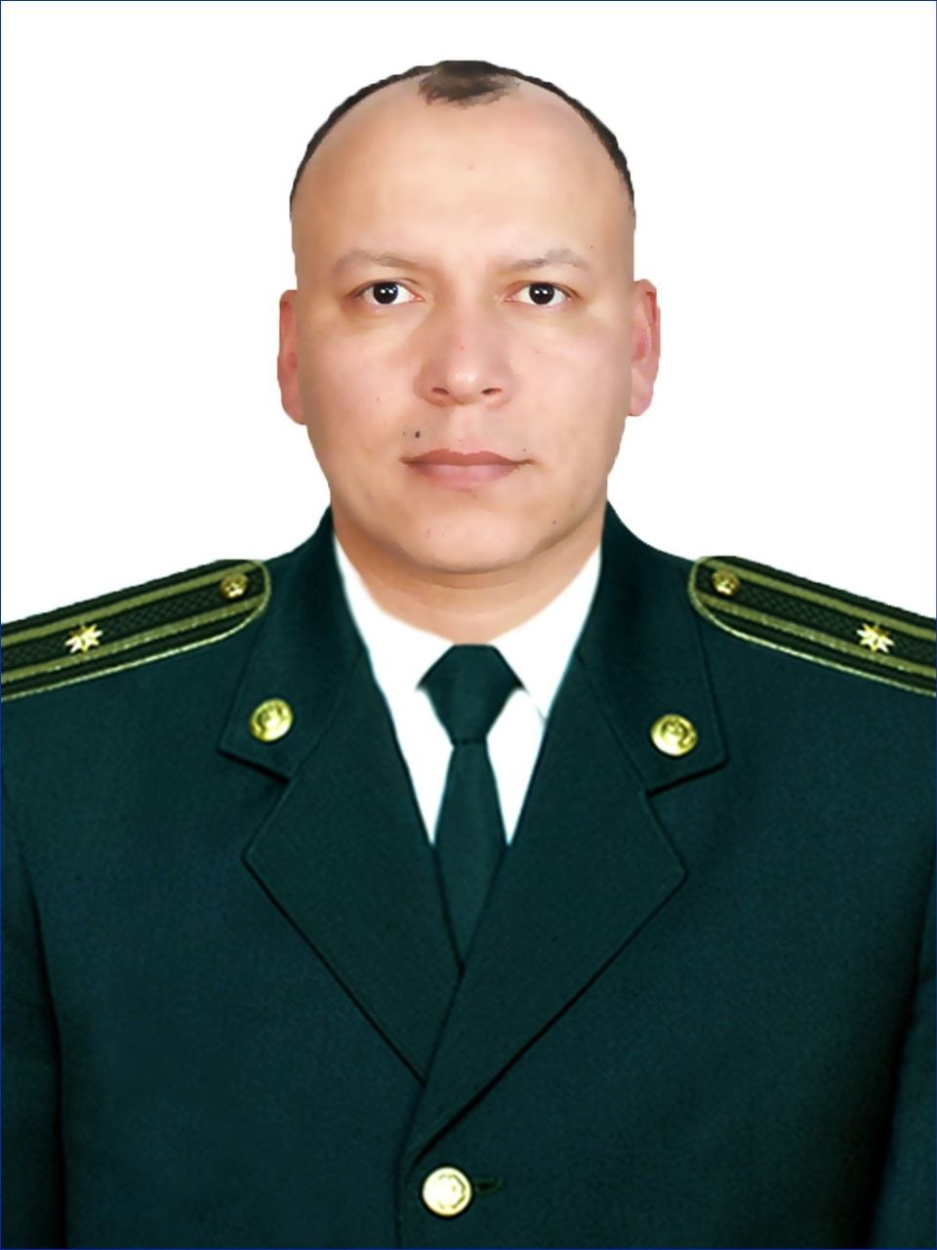 | Профилактика инспектори  1.04.2026  йилдан бошлаб | Жиноятчиликни олдини олиш, жамоат тартибини ва хавфсизлигини таъминлаш.
6 | Юсупов Бахром Носирович 15.05.1983 й. | 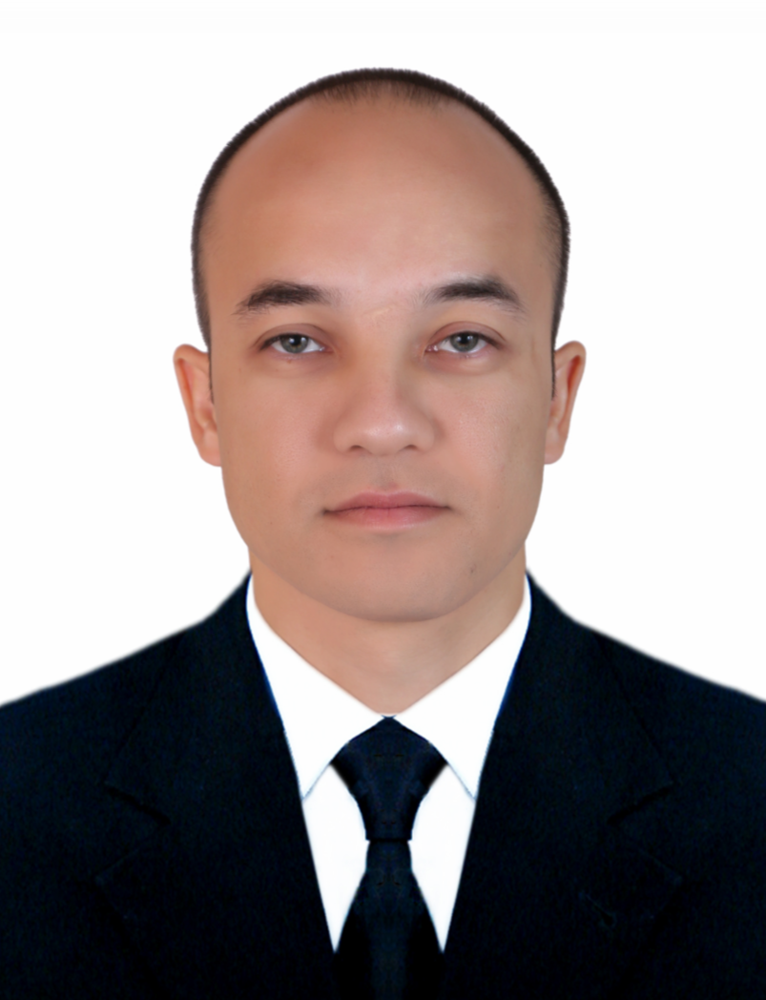 | Солиқ инспектори  09.04.2026  йилдан бошлаб | Маҳалладаги имкониятларни ишга солиб, солиқ базасини кенгайтириш.
7 | Исамиддинова Ирода Умиджон қизи 01.10.2002 й. | 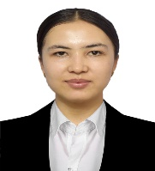 | Ижтимоий ходим  01.08.2024  йилдан бошлаб | Аҳолига давлат томонидан кафолатланган ижтимоий хизмат ва ёрдамлар кўрсатиш.

Тошкент шаҳри Шайхонтохур тумани " Янги Камолон " маҳаллага бириктирилган “Туронбанк”АТБ Тошкент шахар БХМ маъсуллари

Т/Р | Ф.И.Ш. | Суръат | Лавозими | Лавозим мажбурияти
1 | Махмудов Рахимжон Хамид ўғли  27.01.1993 й |  | БХМ  раҳбари  02.02.2025  йилдан бошлаб | Тижорий ҳамда банкка бириктирилган маҳаллабай ишлаш тизимида кредитлар ажратиш, доимий иш ўринларини яратиш.
2 | Сафаров Темурбек Хўжаназар ўғли  14.04.1996 й | 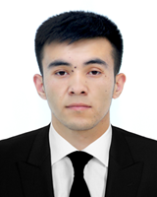 | Маҳалла банкири  13.06.2025  йилдан бошлаб | Маҳаллада ўзига кўмакчи бўлган ёрдамчи агент билан биргаликда шакллантириладиган лойиҳаларни, дастур доирасида имтиёзли кредитлар ажратиш ва маҳалла инфратузилмасини яхшилаш.
3 | Рахматуллаева Элъгиза Рустам қизи  21.10.2004 й | 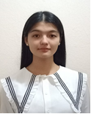 | Маҳалла агенти  13.06.2025  йилдан бошлаб | Ҳудудларда банк ҳизматлари оммабоплигини ошириш орқали аҳолининг молиявий фаровонлигини яхшилаш.

